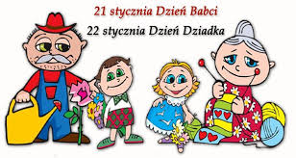
W zimowy styczeń wpisane są szczególne dni, które wzbudzają ogromne, radosne emocje. To oczywiście święto Babci i Dziadka. W czwartek 21 stycznia obchodzimy Dzień Babci, a w piątek 22 stycznia Dzień Dziadka.
Dziadkowie to wielki skarb dla wnuków, oni czynią ich dzieciństwo bardziej pełnym, udanym i szczęśliwym. Babcia i dziadek mają zawsze dla nich czas, umieją pocieszyć, są cierpliwi, zawsze rozumieją ich dziecięce rozterki, ale przede wszystkim bezgranicznie je kochają. Wnuczęta są dla nich radością życia.
Z powodu koronawirusa pierwszy raz w historii babcie i dziadkowie nie wybrali się na okolicznościową imprezę do szkoły. - Wszyscy czują zawód: dziadkowie, rodzice, przedszkolaki. Zwykle z okazji Dnia Babci i Dziadka w szkołach, przedszkolach i żłobkach dzieci urządzały specjalne akademie. W tym roku ze względu na pandemię składanie życzeń było ograniczone i przeniosło się w dużej mierze do sieci.

